Задание № 10: Дать краткое определение художественных стилей Западной Европы, указать время, привести примеры имён представителей, их произведений. (копировать или перетасктивать мышкой в таблицу)

Художественные стили | время | определение, характерные черты | представители | произведения
Итальянское Возрождение
Северное Возрождение
Барокко
Классицизм
Рококо

Джотто, Бруннеллески, Боттичелли, Леонардо да Винчи , Микеланджело, Рафаэль, Тициан

Купол собора Санта Мария дель Фьоре, «Мадонна Лита», «Сикстинская мадонна», «Поцелуй Иуды», «Даная», Росписи Сикстинской капеллы, «Давид», «Мадонна с цветком», «Рождение Венеры»,

Ян ван Эйк, Босх, Брейгель, Дюрер, Гольбейн ,

«Автопортрет 1500 года», «Чета Арнольфини», «Пляски смерти», «Сады земных наслаждений»,
«Охотники на снегу», «Фламандские пословицы», «Времена года» «цикл гравюр «Апокалипсис»,

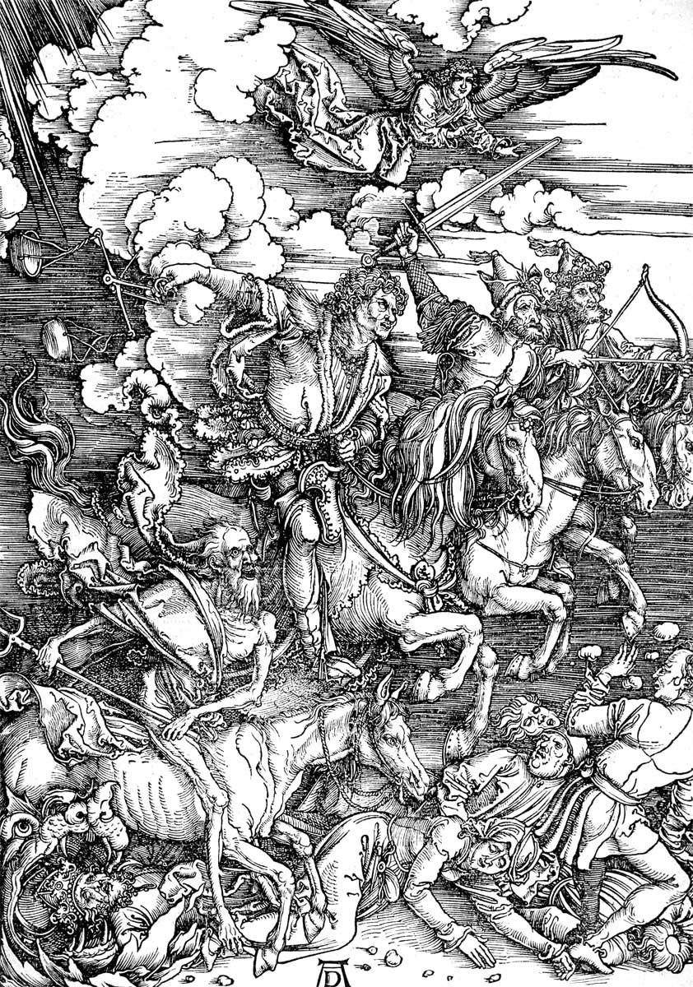 |  | 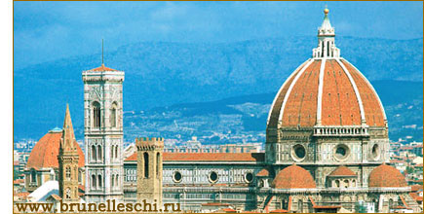 |  |  | 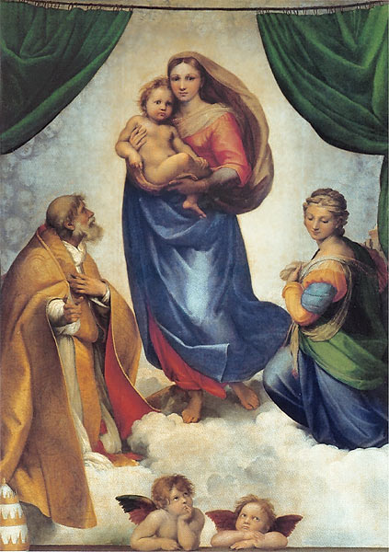 |  | 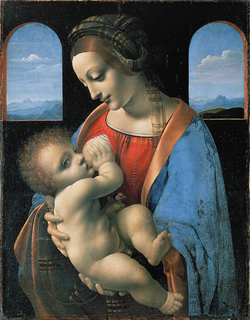
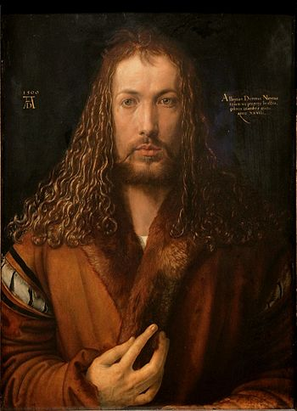 | 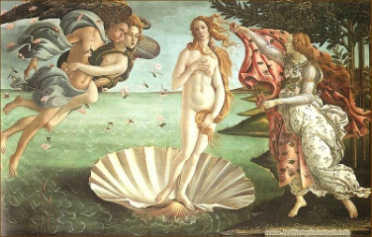 |  |  | 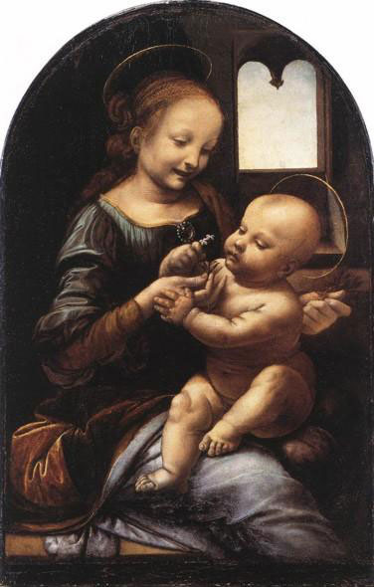 |  |  | 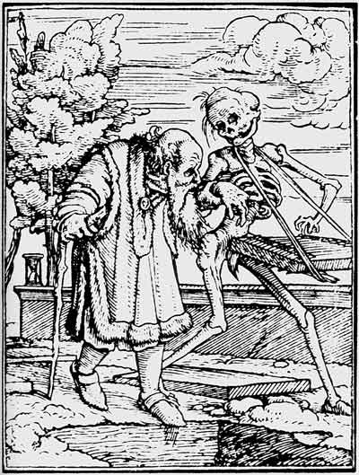
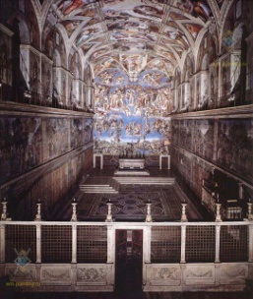 | 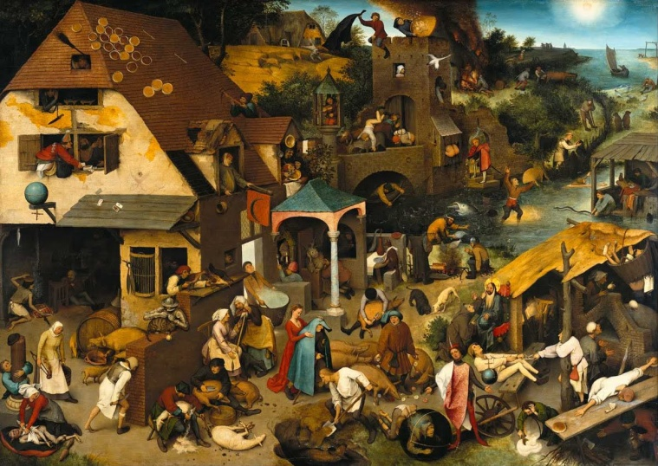 |  |  | 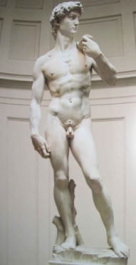 | 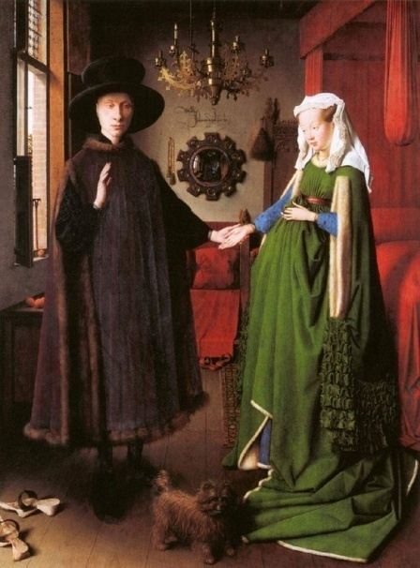 |  | 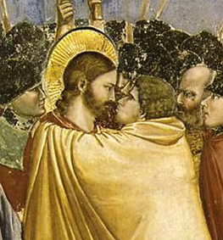
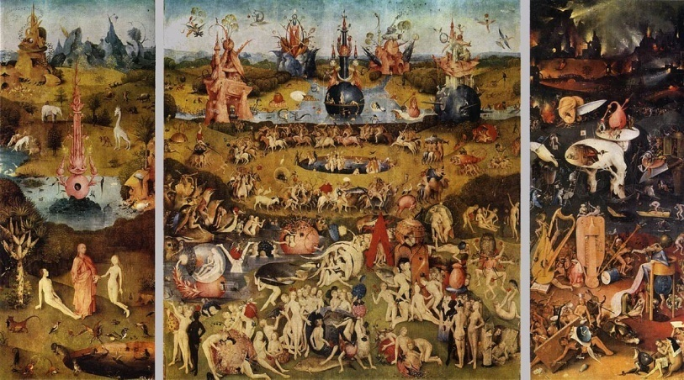 |  |  | 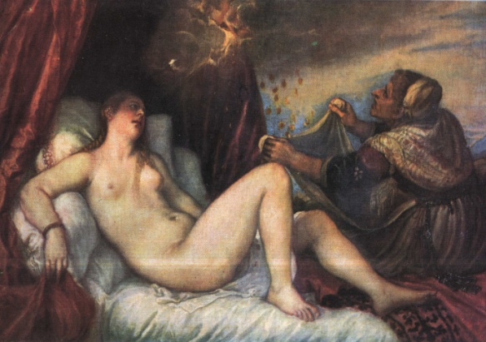 |  |  | 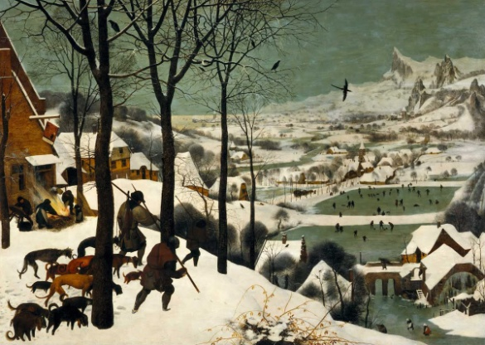

Выбрать материал, соответствующий данному художнику. По описанию определить картину. Как связаны предложенные имена, названия городов, произведений с жизнью художника?

Джотто
1.1496-1542 2.Кондотьер Гаттамелата, ''Бокал лимонада'',
1266-1337 ''Поцелуй Иуды'', ''Рождение Венеры'',.
1500-1548 ''Возвращение Иоакима к пастухам''.
Капелла дель Арена в Падуе

Боттичелли

- 1735-1800 2. ''Давид'', ''Поцелуй Иуды'', портрет Карла 1,
1445-1510 Кондотьер Гаттамелата, ''Аркадские пастухи'',
1500-1563 '' Рождение Венеры'', Возчики камней'',
1385-1424 ''Поклонение волхвов'', ''Мальчик с собакой''.

Альбрехт Дюрер

1. 1471-1528 2. Изенгеймский алтарь, ''Четыре апостола'',
1569-1650 портрет венецианки, ''Меланхолия'', ''Сад наслаждений'',
1437-1506 ''Чудо со статиром'', ''Охотники на снегу'', ''Четыре всадника'',
1368-1420 Мадонна Литта, Венера Урбинская, Донна Велата,
''Возвращение блудного сына'', ''Флора'', ''Шубка''.
- Нюрнберг, Золотых дел мастер, ''Откровение Иоанна Богослова'', Автопортрет 1500 года, Мастерские Гравюры.

Иероним Босх

1. 1374-1430 2. ''Сотворение Адама'', ''Воз сена'','' Нидерландские пословицы'',
1658-1708 роспись потолка Сикстинской капеллы, ''Джоконда'',
1414-1605 '' Царство Флоры'', '' Гуляки'', '' Танкред и Эрминия'',
1460-1516 '' Семь смертных грехов'', Мадонна Конестабиле, ''Даная'',
''Аполлон и Дафна'', ''Любовное письмо'', ''Менины''.
  - Трехстворчатый алтарь,предназначенный скорее для раздумий, чем для молитвы.
  - Дорога - недолговечные соблазны мира
Человеко-звероподобные существа – символ земной жизни
Сено - тщетные надежды
Ствол трухлявого дерева - сплетни, пустые разговоры
Прозрачная сфера - замкнутость, бесконечность
Птицы - несовершенство земного мира

Леонардо да Винчи

- 1490-1540 2. Мадонна Литта, Венера Урбинская, Донна Велата,
1452- 1519 ''Давид'', ''Поцелуй Иуды'', портрет Карла 1,
1309-1380 .Натюрморт с собакой, ''Вакх'', ''Вид Толедо'',
1585-1653 роспись потолка Сикстинской капеллы, ''Джоконда'',
''Тайная вечеря'', мадонна Бенуа
3. Небольшой,окутанный воздушной дымкой портрет молодой женщины,сидящей на фоне голубовато-зеленого странного скалистого пейзажа.
4. Андреа Вероккио, Флоренция, сфумато, церковь Санта-Мария дела Грация в Милане, ''Трактат о живописи'', Франциск l.

_________________________________

Форма отчетности: Дистанционно.
Сроки отчетности: до10 февраля.

